**Statutární město Jablonec nad Nisou**

**Rada města Jablonec nad Nisou**



**Nařízení**

**statutárního města Jablonec nad Nisou**

**o placeném stání motorových vozidel na místních komunikacích na území města Jablonec nad Nisou**

Rada města Jablonec nad Nisou se usnesla dne 20.03.2025 vydat podle § 23 odst. 1, písm. a) a c), zákona č. 13/1997 Sb., o pozemních komunikacích, ve znění pozdějších předpisů,   
a v souladu s ustanovením § 11 a § 102 odst. 2 písm. d) zákona č. 128/2000 Sb., o obcích (obecní zřízení), ve znění pozdějších předpisů, toto nařízení statutárního města   
Jablonec nad Nisou:

**Článek I**

**Základní ustanovení**

V zájmu regulace dopravy v klidu s ohledem na zajištění maximálního využití parkovacích kapacit se upravuje placené stání silničních motorových vozidel – osobních automobilů jejich modifikací (dále jen „silničních motorových vozidel“) a jednostopých motorových vozidel   
ve vymezených oblastech a na vymezených místních komunikacích na území města   
Jablonec nad Nisou.

**Článek II**

**Předmět nařízení města**

1. Toto nařízení vymezuje úseky místní komunikace nebo jejich určené úseky (dále jen „vymezené komunikace“), které lze užít za cenu sjednanou v souladu s cenovými předpisy k stání silničního motorového vozidla na dobu časově omezenou
2. Vymezené komunikace lze užít za poplatek stanovený v souladu s cenovými předpisy[1]1 k stání silničního motorového vozidla ve městě Jablonec nad Nisou na dobu časově omezenou, a to ve dnech pondělí až sobota od 8:00 do 19:00 hodin. Tato doba je uvedena na parkovacím automatu a dále pak na informačním totemu a na oficiálních webových stránkách města. Neděle a státní svátky, jakožto dny pracovního klidu jsou bez poplatku.
3. Místní komunikaci – ulici Za Hrází lze užít za poplatek stanovený v souladu s cenovými předpisy[2]1 k stání silničního motorového vozidla ve městě Jablonec nad Nisou na dobu časově omezenou ve dnech pondělí až neděle od 8:00 do 19:00 hodin Tato doba je uvedena na parkovacím automatu a dále pak na informačním totemu a na oficiálních webových stránkách města.
4. Vymezené komunikace jsou uvedeny v příloze č. 1, včetně mapového podkladu k tomuto nařízení.

**Článek III**

**Všeobecná ustanovení**

1. Zaplacení stanoveného poplatku za stání na vymezených komunikacích se realizuje zaplacením poplatku vázaného na konkrétní registrační značku motorového vozidla,   
   kdy skutečná doba stání nesmí přesáhnout dobu zaplacenou v parkovacím automatu, prostřednictvím platby online (například VPA - virtuální parkovací automat) či zakoupením platného dlouhodobého parkovacího oprávnění (virtuální parkovací karta na konkrétní registrační značku motorového vozidla), které do zaplacení v parkovacím systému registruje statutární město Jablonec nad Nisou.
2. Zaplacení stanoveného poplatku za stání na vymezených komunikacích končí vždy v den zaplacení (platba nepřechází do následujícího pracovního dne). Výši poplatku stanoví Rada města Jablonec nad Nisou „Ceníkem za stání silničních motorových vozidel na místních komunikacích města Jablonec nad Nisou“, který je Přílohou č. 2 k tomuto nařízení. Zaplacení stanoveného poplatku se prokazuje kontrolou v systému strážníků Městské policie Jablonec nad Nisou prostřednictvím zadání registrační značky daného motorového vozidla.

**Článek IV**

**Výjimky**

Na vybraných místních komunikacích a jejich určených úsecích a časech uvedených   
v přílohách tohoto nařízení je stání vozidel bez příslušného platného parkovacího oprávnění zakázáno. To se nevztahuje na:

1. viditelně označená silniční motorová vozidla s právem přednostní jízdy podle   
   § 41 odst. 2 zákona č. 361/2000 Sb., o provozu na pozemních komunikacích   
   a o změnách některých zákonů (zákon o silničním provozu), ve znění pozdějších předpisů, a to i bez zapnutého zvláštního výstražného světla modré barvy,
2. silniční motorová vozidla označená znakem Magistrát města Jablonec nad Nisou provozovaná tímto úřadem;
3. viditelně označená silniční motorová vozidla pohotovostních opravárenských služeb (plyn, voda, kanalizace, energetika, místní komunikace) při odstraňování havarijních stavů na inženýrských sítích a místních komunikacích;
4. silniční motorová vozidla s označením Centrum sociálních služeb na dobu nezbytně nutnou.
5. silniční motorová vozidla s označením Technické služby Jablonec nad Nisou s.r.o.   
   (je však jejich povinnost používat světelná výstražná zařízení dle EN 12352 a TP 66). Dále osobních motorových vozidel s označením společnosti TSJ s.r.o. (jako například dispečer TSJ s.r.o., ředitel TSJ s.r.o. a další).

**Článek V**

**Sankce**

Porušování ustanovení tohoto nařízení města bude posuzováno jako přestupek[3]3, nepůjde-li   
o jiný správní delikt postižitelný podle zvláštních předpisů nebo o trestný čin.

**Článek VI**

**Přechodná ustanovení k dosavadním parkovacím kartám**

1. Parkovací karta vydaná podle nařízení statutárního města Jablonec nad Nisou č. 2/2017 zůstává i nadále v platnosti a je považována za platné parkovací oprávnění podle tohoto nařízení do konce doby její platnosti pro celé území, pro které byla vydána.
2. Parkovací oprávnění podle odst. 1 se prokazuje umístěním parkovací karty za čelní výhledové sklo vozidla na viditelné místo takovým způsobem, který umožní zřetelně registrovat údaje potvrzující její platnost. V případě vozidla bez čelního skla   
   (např. motocykl, moped) je řidič zaparkovaného vozidla povinen při kontrole předložit parkovací kartu.
3. Parkovací karta uvedená v odst. 1 je platná pouze po dobu, na kterou byla vystavena,   
   a údaje na ní uvedené jsou čitelné.

**Článek VII**

**Zrušovací ustanovení**

Zrušuje se nařízení statutárního města Jablonec nad Nisou č. 2/2017 o určení míst ke stání na místních komunikacích, ze dne 14.12.2017.

**Článek VIII**

**Účinnost**

Toto nařízení nabývá účinnosti počátkem patnáctého dne následujícího po dni jeho vyhlášení, s výjimkou čl. II. a III. a příloh, které nabývají účinnosti 1.května 2025.

|  |  |
| --- | --- |
| Ing. Miloš Vele v. r.  primátor | xxxxxxxxxxxxxxxxxx v. r.  náměstek primátora |

**Příloha č. 1**

**k Nařízení statutárního města Jablonec nad Nisou**

**o placeném stání motorových vozidel na místních komunikacích na území města Jablonec nad Nisou**

**Vymezení oblastí statutárního města Jablonec nad Nisou   
k užití místních komunikací či jejich částí**

Příloha obsahuje názvy vymezených oblastí místních komunikací, či jejich úseků. Poplatek se vybírá pouze ve dnech pondělí až sobota od 8:00 do 19:00 hodin, kromě místní   
komunikace – ulice Za Hrází s dobou časově omezenou ve dnech pondělí až neděle   
od 8:00 do 19:00 hodin.

* Horní náměstí (parkovací plocha pro stání silničních motorových vozidel – osobních automobilů a dále parkovací plocha pod schodištěm pro stání jednostopých motorových vozidel)
* Anenské náměstí
* místní komunikace Podhorská (mezi Farského náměstím a místní komunikací Smetanova)
* místní komunikace Fügnerova (úsek podél parku)
* místní komunikace Komenského (úsek místní komunikace od křižovatky s místní komunikací Kostelní až po místní komunikaci Libereckou)
* Mírové náměstí (před vchodem do kina Radnice)
* místní komunikace Generála Mrázka (na místní komunikaci v úseku pod budovou Okresního soudu – Komenského)
* Silnice I/14 5. května (pouze jedna strana úseku mezi místními komunikacemi Kamenná a Lipanská)
* místní komunikace Jehlářská
* místní komunikace Tržní
* parkovací plocha komunikace v okolí nového Městského tržiště
* místní komunikace Poštovní
* Silnice I/14 Budovatelů (plocha podél)
* místní komunikace Liberecká
* místní komunikace Opletalova (mezi místními komunikacemi Liberecká a Korejská)
* místní komunikace Korejská (od místní komunikace Opletalova až za místní komunikaci Máchova mimo části u vyhrazeného stání hotelu Rehavital)
* Dolní náměstí (stávající vyhrazená parkovací místa)
* parkovací plocha podél místní komunikace Za Hrází

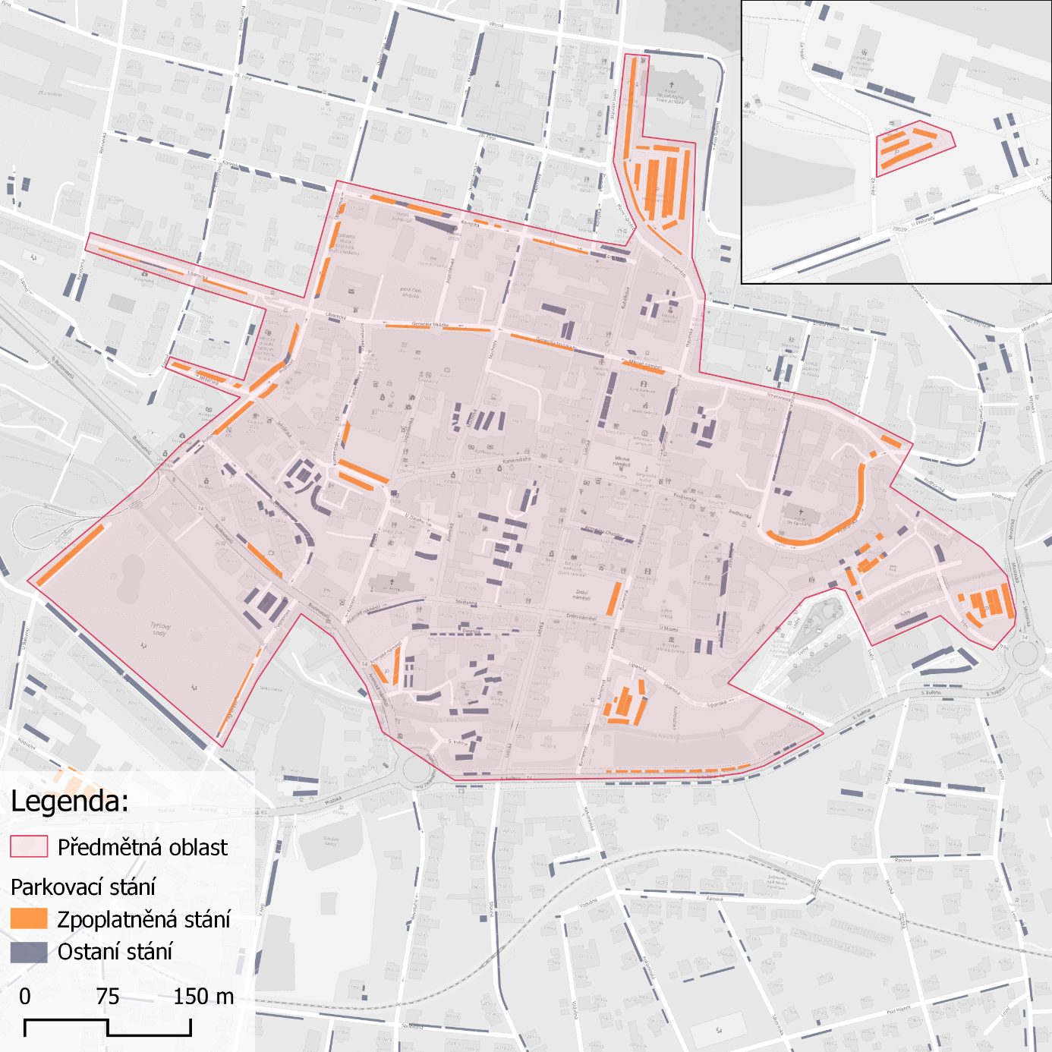

**Příloha č. 2**

**k Nařízení statutárního města Jablonec nad Nisou**

**o placeném stání motorových vozidel na místních komunikacích na území města Jablonec nad Nisou**

**Ceník za stání silničních motorových vozidel na místních**

**komunikacích města Jablonec nad Nisou**

Vymezení oblastí města, kde se za stání motorového vozidla stanoví poplatek[4], řeší Nařízení statutárního města Jablonec nad Nisou č. 1/2025.

**1. Výše poplatku za stání silničních motorových vozidel a motocyklů na místech označených příslušným dopravním značením s parkovacími automaty nebo parkovacími totemy a parkování vozidel přepravující zdravotně postižené s označením dle platných právních předpisů.**

Poplatek se vybírá ve dnech **pondělí až sobota** od **8:00 do 19:00 hodin**, kromě místní komunikace – ulice Za hrází – stání na parkovací ploše v okolí přehrady s dobou časově omezenou ve dnech **pondělí až neděle od 8:00 do 19:00 hodin**. Neděle a státní svátky, jakožto dny pracovního klidu jsou kromě výše uvedeného parkovacího stání na místní komunikaci – ulice Za Hrází bez poplatku.Řidič má povinnost uhradit stanovený poplatek za parkování neprodleně po uvedení vozidla do klidu nad dobu dovolenou pro zastavení, což je doba uvedení vozidla do klidu na dobu nezbytně nutnou k neprodlenému nastoupení nebo vystoupení přepravovaných osob anebo k neprodlenému naložení nebo složení nákladu. Vozidla přepravující zdravotně postižené s označením dle platných právních předpisů mají na místní komunikaci vyhrazena místa odpovídajícím vodorovným a svislým dopravním značením. Na těchto vyhrazených místech mají parkovací stání bez poplatku.

**a1)** Stání na parkovacích plochách centru města a blízkého okolí:

* ulice Poštovní (podél obchodů)
* ulice U Balvanu (podél Tyršova parku)
* ulice Jehlářská (od výjezdu z pomocné budovy divadla po křižovatku s ul. Poštovní)
* ulice Liberecká (mezi ul. Opletalova a Rýnovická)
* ulice Opletalova (mezi ul. Libereckou a Korejskou)
* ulice Fügnerova (podél parku),
* ulice Budovatelů
* Anenské náměstí
* Dolní náměstí (stávající vyhrazená parkovací místa)
* Mírové náměstí, ul. Generála Mrázka
* Horní náměstí
* ulice 5.května – obě strany (mezi ul. Kamenná a Lipanská)
* ulice Korejská (mezi ul. Opletalova a koncem Korejské mimo části u parkoviště hotelu Rehavital)
* ulice v okolí nového Městského tržiště (menší parkoviště)
* ulice Tržní (velká parkovací plocha u okružní křižovatky Mostecká / 5.květen).
* ulice Komenského (část komunikace od křižovatky s ulicí Libereckou po křižovatku s ulicemi Kostelní a Jugoslávská)
* ulice Podhorská (náměstí Dr. Farského-ul. Smetanova)
* **první půlhodina (v rámci dne) 0 Kč**
* **každá další započatá půlhodina 20 Kč**
* **celodenní 280 Kč**

**a2)** Stání na parkovacích plochách v okolí přehrady. Poplatek se vybírá ve dnech **pondělí   
až neděle od 8:00 do 19:00 hodin**.

* ulice Za Hrází (parkoviště pod bývalým objektem Bižuterie, v současné době společnost Jablotron)
* **každá započatá půlhodina 20 Kč**
* **celodenní 280 Kč**

**2. Výše poplatku za virtuální parkovací karty**

Oddělení Informační středisko magistrátu města Jablonec nad Nisou, vydá na žádost fyzické nebo právnické osoby virtuální parkovací kartu na běžný měsíc nebo rok, která umožňuje stání na zpoplatněných místech místních komunikací:

Stání **prvního vozidla** **rezidenta** s trvalým pobytem v místě (nutno prokázat vztah k místu a vozidlu).

- měsíční 100 Kč

- roční 1 000 Kč

Stání **druhého a dalšího vozidla rezidenta** s trvalým pobytem v místě (nutno prokázat vztah k místu a vozidlu)

- měsíční 750 Kč

- roční 7 500 Kč

Stání **vozidel** **všech ostatních uživatelů** (nerezident, abonent, vlastník nemovitosti, právnická nebo fyzická osoba podnikatele se sídlem společnosti, provozovny, místa podnikání v místě)

- měsíční 750 Kč

- roční 7 500 Kč

**3. Prokázání vztahu k místu**

**Rezident:**

**Rezident** je **fyzická osoba**, která má **místo trvalého pobytu** v konkrétní vymezené oblasti ve smyslu ustanovení § 23 odst. 1 písm. c) zákona o pozemních komunikacích, mimo osob mající trvalý pobyt na sídle ohlašovny Magistrátu města Jablonce nad Nisou, Mírové náměstí 3100/19, Jablonec nad Nisou. Dále je rezident **cizinec** bydlící v konkrétní vymezené oblasti, který je ze zemí EU **s přechodným nebo dlouhodobým pobytem**, nebo je cizincem ze zemí mimo EU **s povoleným trvalým nebo dlouhodobým pobytem, s vízy k pobytu nad 90 dní nebo s přiznaným azylem**.

**Trvalý pobyt lze prokázat následujícími doklady:**

1. **Občan ČR** – průkaz totožnosti: občanský průkaz či cestovní doklad.
2. **Cizinec, který je občanem Evropské unie** – průkaz o povolení k trvalému pobytu o pobytu cizinců, potvrzení o přechodném pobytu.
3. **Cizinec, který není občanem Evropské unie** – cestovní doklad a průkaz   
   o povolení k pobytu vydaným cizinci s povoleným trvalým pobytem
4. **Dlouhodobý pobyt, vízum (nad 90 dní) nebo azyl** – cestovní doklad a dále v případě:
   1. dlouhodobého pobytu – povolení k dlouhodobému pobytu,
   2. víza nad 90 dní – dlouhodobé vízum a doklad o bydlišti (nájemní smlouva, podnájemní smlouva, smlouva o ubytování či smlouva   
      s obdobným obsahem, písemné potvrzení vlastníka nebo oprávněného uživatele bytu nebo domu o souhlasu s ubytováním cizince),
   3. azyl – jakýkoliv cestovní doklad (řádný, český cizinecký nebo uprchlický pas) a průkaz povolení k pobytu azylanta

**Abonent:**

**Abonent** je **právnická nebo fyzická osoba**, která má **sídlo nebo provozovnu** v konkrétní vymezené oblasti nebo je **vlastníkem nemovité věci** v konkrétní vymezené oblasti ve smyslu ustanovení § 23 odst. 1 písm. c) zákona o pozemních komunikacích. **Vztah k lokalitě** právnické nebo fyzické osoby lze doložit prokázáním existence sídla nebo provozovny v dané oblasti: **zřizovací listina** (výpis z Obchodního rejstříku), Živnostenský list a dále doklad   
o oprávnění k podnikání dle zvláštních zákonů a dokladem o existenci adresy sídla podnikatele, nájemní smlouva, výpis z katastru nemovitostí, apod. **Vlastnictví nemovitosti** lze doložit **výpisem z katastru nemovitostí** dokládajícím, že žadatel vlastní nemovitou věc v dané konkrétní oblasti v kombinaci **s občanským průkazem** nebo **cestovním dokladem**.

**Nerezident:**

**Nerezident** je fyzická osoba, která nemá místo trvalého pobytu v konkrétní vymezené oblasti. Jedná se o osobu bydlící v konkrétní vymezené oblasti v nájmu či podnájmu.

**Vztah k lokalitě** lze prokázat nájemní smlouvou nemovitosti či podnájemní smlouvou nemovitosti.

**Prokázání vztahu k vozidlu**

K prokázání **vztahu k vozidlu** rezidenta je potřeba doložit Osvědčením o registraci vozidla nebo technickým průkazem vozidla, v případě vozidla ve společném jmění manželů (SJM) také oddacím listem, dále dokladem o užívání vozidla (leasingovou/úvěrovou smlouvu, smlouvou o pronájmu vozidla, smlouvu o užívání vozidla, čestným prohlášením zaměstnavatele o existenci pracovně právního vztahu mezi zaměstnancem a žadatelem coby zaměstnancem a o svěření vozidla žadateli, aj.).

**4.** **Všeobecná ustanovení**

Vozidla přepravující zdravotně postižené s označením dle platných právních předpisů mají   
na místní komunikaci vyhrazena místa odpovídajícím vodorovným a svislým dopravním značením. Na těchto vyhrazených parkovacích místech mají stání bez poplatku / zdarma. Ostatní místa určena k parkování budou dle výše stanoveného poplatku za stání silničních motorových vozidel na místech označených příslušným dopravním značením s parkovacími automaty nebo parkovacími totemy vozidla přepravující zdravotně postižené s označením   
dle platných právních předpisů zpoplatněna.

1. 1 Zákon č. 526/1990 Sb., o cenách, ve znění pozdějších předpisů
2.
3. 3 Zákon č. 251/2016 Sb., o některých přestupcích, ve znění pozdějších předpisů.

   Zákon č. 361/2000 Sb., o provozu na pozemních komunikacích a o změnách některých zákonů, ve znění pozdějších předpisů.
4. Poplatkem se pro účely tohoto ceníku rozumí vzájemně sjednaná cena mezi městem Jablonec nad Nisou a uživatelem vymezené místní komunikace